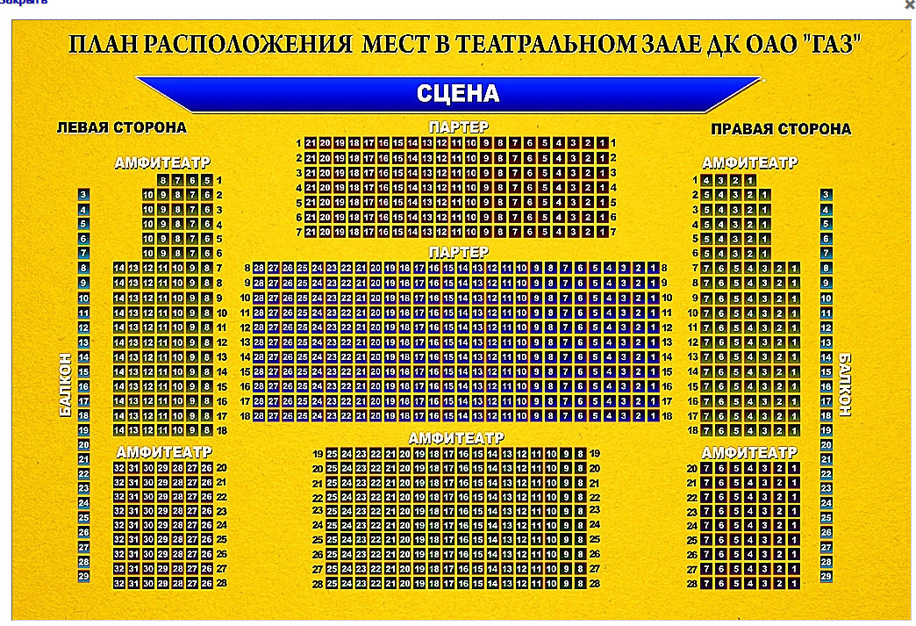
Партер: 1 ряд - 1800р.,2-10 ряд - 2200р.,11- 12 ряд-2000р.,13ряд-1900р.,14ряд-1800 р.,15ряд -1700р., 16ряд-1600 р., 17-18 ряд –1300р.
Амфитеатр центр: 19-20ряд – 1300р., 21-22 ряд – 1200р., 23-24 ряд – 1100р., 25-26 ряд – 1000р., 27-28 ряд – 700р.
Амфитеатр правая и левая сторона: 1-2 ряд-1900р., 3-6 ряд – 1800р., 7-10 ряд –от 1700 до 1500р., 11-12 ряд –от 1400 до 1200р., 13-14 ряд –от 1400 до 1000р., 15-16 ряд –от 1300 до 800р., 17 ряд –от 1200 до 1000р., 20-21 ряд –от 900 до 700р.,22-23 ряд –от 900 до 700р., 24-25 ряд –700р., 26-28 ряд – 600р.
Балконы правая и левая сторона: 3-29 место – 700р.

